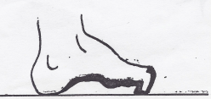
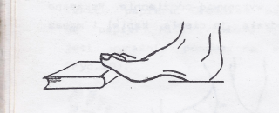
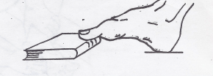
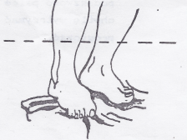
Propozycje ćwiczeń z gimnastyki korekcyjnej w domu dla sześciolatka.
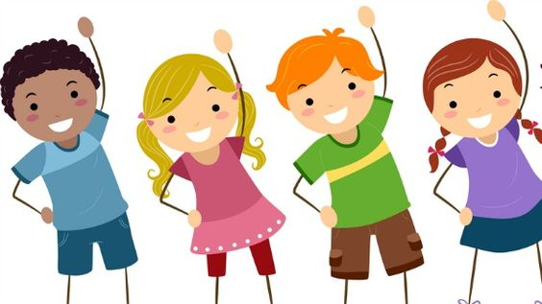
Miejsce ćwiczeń: dobrze przewietrzony pokój z oknem.
Czas: godzina stała, przedpołudniowa, od 15 do 20 minut.
Przybory: szarfa (szalik), woreczek (chusteczka lub kawałek materiału), ręcznik.
Zabawa ruchowa „Wesoły kotek”. Przygotuj szarfę (np. związany szalik). Zaproś dziecko na środek pokoju - miejsce ćwiczeń. Zaproponuj dziecku, by założyło szarfę na siebie, przekładając przez ramię. Zaproponuj dziecku, aby naśladowało zachowanie wesołego kotka:
- Kot chodzi na czworaka w różnych kierunkach.
- Kot wdrapuje się na drzewo (podnosi się z podłogi, staje na palcach i wyciąga ręce na przemian w górę).
- Kot chodzi po płocie (dziecko układa swoją szarfę i przechodzi stopa za stopą „pokonuje płotek").
- Kot szuka domku (dziecko układa na podłodze kształt koła z szarfy, przy dźwiękach muzyki lub w rytm klaskania w dłonie porusza się po pokoju, w różnych kierunkach. Kiedy muzyka milknie, szybko wraca do swojego domku).
- Kot przeskakuje przez kałużę (szarfa ułożona jak wyżej, dziecko biegnie po pokoju, na hasło Przeskocz kałużę! skokiem pokonuje przeszkodę).
Ćwiczenie dużych grup mięśniowych. Leżenie na brzuchu (przodem). Na sygnał prowadzącego dziecko rękoma i nogami wykonuje ruchy jakby pływało żabką. Po kilku ruchach na słowa prowadzącego : Żabka odpoczywa ! dziecko wykonuje przysiad skulny.
Ćwiczenie korekcji postawy Dziecko wędruje po okręgu. Przechodząc obok wyznaczonego miejsca ( pudełko,,kosz), bierze woreczek, chusteczkę lub kawałek materiału i kładzie go sobie na głowie. Koryguje postawę i radośnie ,dumnie chodzi po pokoju,uważając, by nie zgubić woreczka czy materiału.
Proste ćwiczenia ruchowe są najważniejszym elementem w profilaktyce i korekcji płaskostopia. Ćwiczenia należy wykonywać codziennie. Wskazane jest, aby poprzedzała je ciepła kąpiel i masaż stóp.
Ćwiczenie nr 1: Polecamy dziecku zgiąć podeszwowo palce stóp, chwilę wytrzymać i wyprostować.

Ćwiczenie nr 2: Pod palcami umieszczamy książkę i polecamy nacisnąć palcami stóp na książkę nie odrywając pięt od podłoża.

Ćwiczenie nr 3: Pod stopami umieszczamy ręcznik i polecamy palcami stóp zrolować materiał.

Ostatnie ćwiczenie: Figurki zmieniają się w
- kotka (dziecko chodzi na czworakach),
- żabkę (leży na brzuchu i naśladuje ruchy żabki)
- gimnastyka dumnie maszerującego po pokoju (skorygowana postawa).
Z życzenia zdrowia i radości z ćwiczeń dla dzieci i rodziców,
pani prowadząca gimnastykę korekcyjno-kompensacyjną w Przedszkolu 67 mgr Jadwiga Hauptman
DO NASTĘPNYCH ĆWICZEŃ – DZIĘKUJĘ I POWODZENIA!


